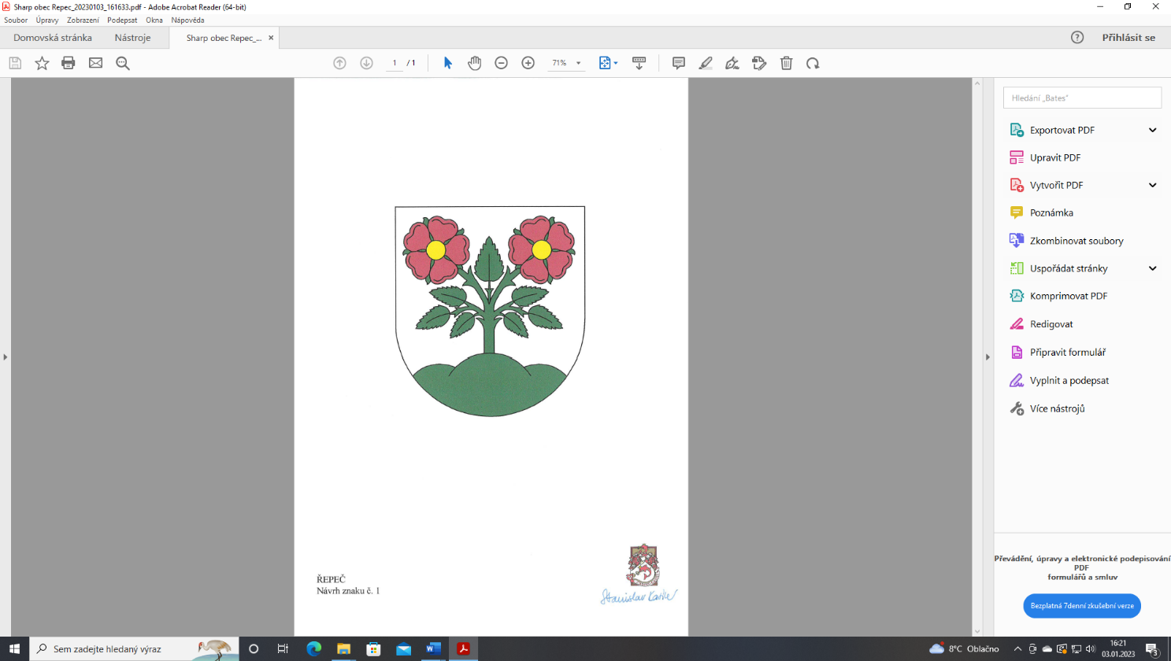**OBEC ŘEPEČ**

I IČO: 00667129 DIČ: CZ667129 KB 35-7851460277/0100

Řepeč 83, 391 61 Opařany

tel.: tel. 381 287 968 e-mail: [obec@repec.cz](mailto:obec@repec.cz) dat. schránka: nwbbv58

Řepeč

26.6.2025

**Záměr prodeje nemovitosti.**

Obec Řepeč oznamuje záměr prodat pozemek p.č.1680/2 v k.ú. a Obci Řepeč

**Výměra 590 m2**

**Požadovaná cena 250 Kč,-/m2**

**Schváleno usnesením ZO Řepeč č. 39/2025 ze dne 24.6.2025**

**Vyvěšeno: 27.6.2025 sejmuto:**

Jiří Vozábal

Starosta obce Řepeč